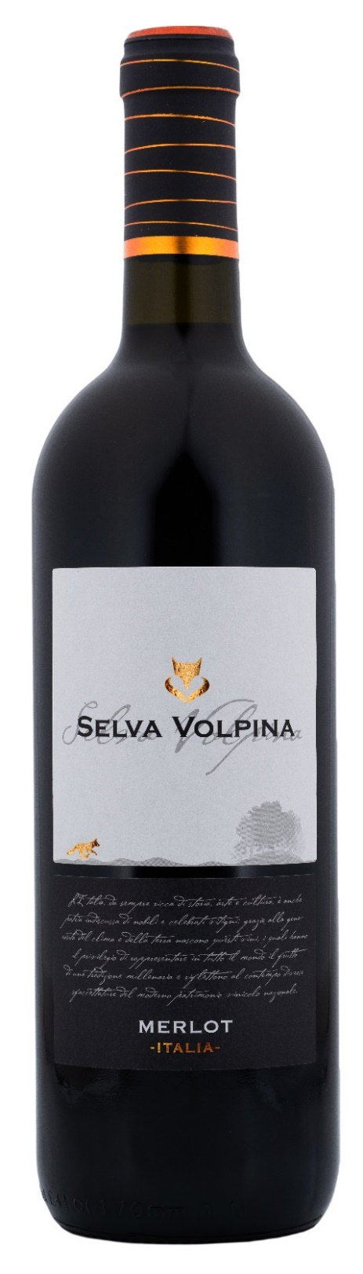
MERLOT UMBRIA – SELVA VOLPINA

Rebsorte: Merlot 100%
Alk. Vol.%: 13
Jahrgang: 2024
Restzucker g/l: 6,1
Säuregehalt g/l: 5,3
Anbaugebiet: Rebflächen in Mittelitalien
Flaschengröße: 750ml, 1500ml

EIGENSCHAFTEN

Weinbereitung: Vergärung in Stahltanks bei einer kontrollierten Temperatur
Ausbau: Mindestens 6 Monate Stahltanks
Ertrag pro Hektar: 16000kg
Farbe: Intensives und glänzendes Rot
Bouquet: Fruchtig und beständig mit leichten Blumennoten
Geschmack: Gut ausgewogen, harmonisch und beständig

SPEISEEMPFEHLUNG

Ausgezeichnet zu Nudelgerichten, Käse und dunklem und gegrilltem Fleisch.
Serviertemperatur 18°C

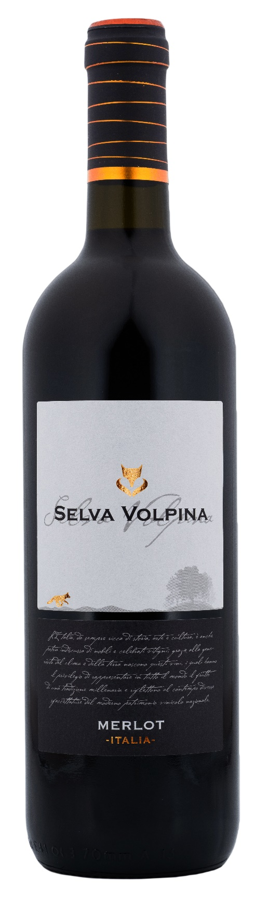
TECHNISCHE ANGABEN / PALETTISIERUNG

Größe 750ml:
Artikel-Nr. V10001A
GTIN-13 Flasche 8017868003502
GTIN-13 Karton 8017868002666
Verschluss Korken/Schraubverschluss
Flaschen/Karton 6 Flaschen
Palettengröße 80x120cm
Kartons/Lage 25
Kartons/Palette 125
Kg/Karton 7,2
Kg/Palette 925

Größe 1500ml:
Artikel-Nr. V10002B
GTIN-13 Flasche 8017868002598
GTIN-13 Karton 8017868004592
Verschluss Schraubverschluss
Flaschen/Karton 6 Flaschen
Palettengröße 80x120cm
Kartons/Lage 14
Kartons/Palette 56
Kg/Karton 13,4
Kg/Palette 790

Enthält Sulfite
GVO frei
Revision 01. 14.05.2026

